Как организовать выполнение проекта по управлению мобильным роботом

Инструкция для преподавателя

Пререквизиты курса

- быстрый Wi-Fi в месте проведения мероприятия;
- мобильный робот (один или несколько);
- для каждого мобильного робота:
- Плата с микроконтроллером - например, плата RobotDyn Mini пропаянная
- Кабель USB–microUSB
- Источник питания - например, внешний аккумулятор
- Два датчика дистанции пропаянных
- Соединительные провода
- компьютер с установленными средой Arduino IDE и всеми необходимыми библиотеками (об этом далее)
- доступ администратора к «инстансу» ThingWorx + импортированные в платформе сущности для проекта.

Этапы:
- Предварительная подготовка к занятию
- Проведение занятия

Предварительная подготовка

Предварительная подготовка занимает около четырех часов.

Подготовка мобильного робота

В плату мобильного робота должен быть загружен скетч SmartMobileRobot.ino, который находится по ссылке: https://drive.google.com/open?id=1rVTbyg1ZKYIo1FRW7cM8kPOScc9P2pK4

Подготовка комплектов

Для проведения этого мастер-класса каждое рабочее место необходимо обеспечить оборудованием в следующем составе:

- Плата RobotDyn Mini пропаянная – 1 шт.
- Кабель USB–microUSB – 1 шт.
- Датчик дистанции пропаянный – 1 шт.
- Соединительный провод – 1 шт.

Для подготовки комплектов к работе выполните пункты 1) - 3), описанные ниже, на всех компьютерах, которые будут использоваться на мастер-классе. Каждый комплект нужно настраивать на том компьютере, к которому он будет подключаться во время мастер-класса.

- Установка программного обеспечения

- Посмотрите код после USB-TTL на обратной стороне платы.
- Если код CP2104, перейдите по ссылке https://www.silabs.com/products/development-tools/software/usb-to-uart-bridge-vcp-drivers, скачайте и установите драйвер.
- Если код CH340, перейдите по ссылке https://sparks.gogo.co.nz/ch340.html, скачайте и установите драйвер.
- Перейдите по ссылке https://www.arduino.cc/en/Main/Software и скачайте Arduino IDE.
- Установите Arduino IDE и откройте.
- Нажмите Файл – Настройки.
- В поле Дополнительные ссылки для Менеджера плат вставьте адрес http://arduino.esp8266.com/stable/package_esp8266com_index.json.
- Закройте Настройки.
- Нажмите Инструменты – Плата – Менеджер плат.
- В строке с поиском введите esp8266.
- Выберите esp826 by ESP8266 Community версия 2.1.0 и нажмите Установить.
- Подождите, пока завершится установка, и закройте менеджер плат.
- Нажмите Инструменты – Плата, и выберите WeMos D1 R2 & mini в списке.
- Нажмите Скетч – Подключить библиотеку – Управлять библиотеками.
- В строке с поиском напишите arduinojson.
- Выберите ArduinoJson последней версии и нажмите Установить.
- Подождите, пока завершится установка, и закройте менеджер библиотек.
- Нажмите Инструменты - Upload Speed - 115200.

Если участники работают на мастер-классе за своими ноутбуками, то можно отправить им инструкцию по установке программного обеспечения заранее, чтобы они все сами установили.

Загрузка скетча в микроконтроллер платы

- Перейдите по ссылке https://drive.google.com/open?id=1rVTbyg1ZKYIo1FRW7cM8kPOScc9P2pK4
- Скачайте скетч SmartBoard.ino.
- Подключите плату к компьютеру через кабель microUSB в комплекте.
- В программе Arduino IDE откройте скетч SmartBoard.ino.
- Нажмите Инструменты - Порт и выберите порт, который соответствует плате.
Его можно определить, отключив плату от компьютера и снова подключив обратно (соответствующий порт исчезнет и вновь появится).
- В окне со скетчем нажмите в левом верхнем углу для загрузки скетча на плату.
- Дождитесь, пока скетч загрузится на плату.

Подключение датчика

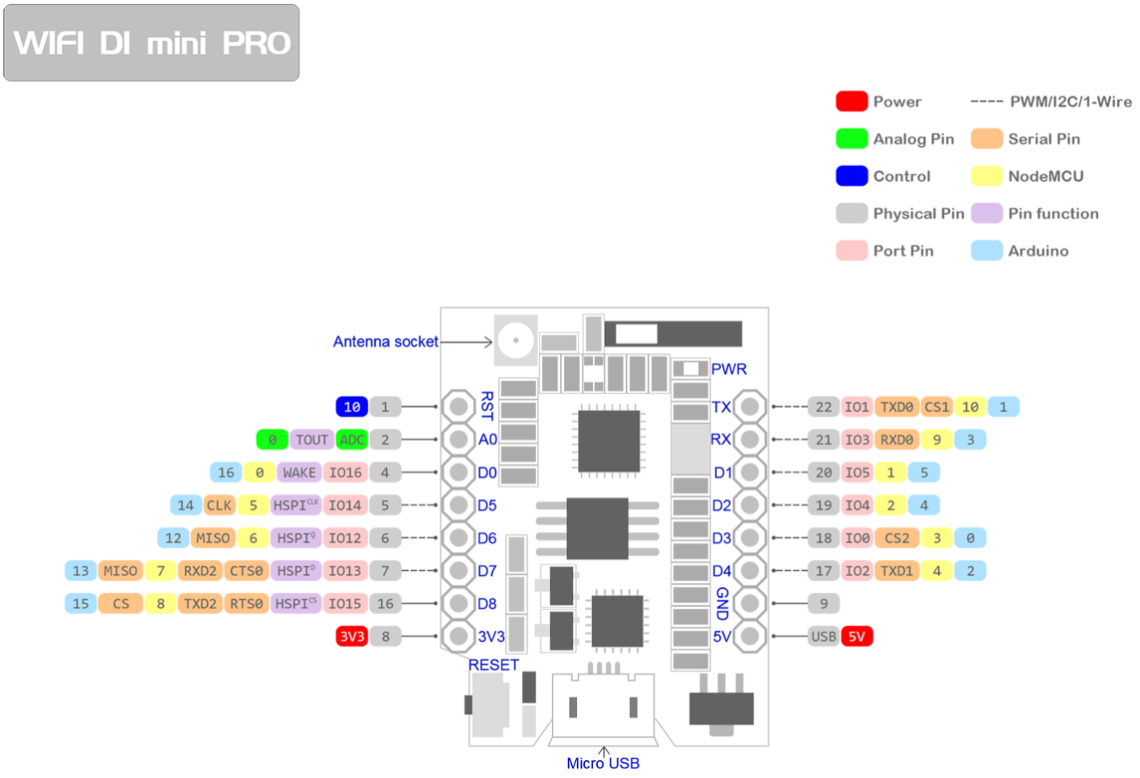

- Подключите соединительный провод к контактам датчика дистанции.
- Соедините контакт VCC датчика с контактом 3V3 контроллера.
- Соедините контакт GND датчика с контактом GND контроллера.
- Соедините контакт OUT датчика с цифровым входом d6 контроллера.
- Убедитесь, что датчик реагирует на препятствия (загорается синий индикатор). Если нет, то настройте чувствительность датчика, поочередно вращая два настроечных винта на нем.

Подготовка компьютеров к работе

- Импорт сущностей проекта
Скачайте файл с сущностями здесь и импортируйте его в ваш инстанс платформы.

- Создание пользователей для учащихся
Создайте группу (User Group) для учащихся проекта, а также пользователей (Users). Дайте пользователям необходимые права.

План проведения занятия

Теория

Вводные слова

Цель этого мастер-класса – показать новый подход в робототехнике, когда вместо автономных роботов используются роботы, управление которых вынесено в облачное приложение.

На мастер-классе вы
- поймете, как благодаря новым технологиям даже такой несложный мобильный робот способен стать самостоятельным;
- создадите простое приложение Интернета вещей и организуете взаимодействие этого приложения с реальным устройством;
- обучите мобильного робота вести себя «разумно», задав «рефлексы» и «волю».

Все участники мастер-класса смогут продолжить работу над проектом самостоятельно после окончания выставки, например, задать индивидуальность своего питомца или даже научить его «общаться» с другими роботами.

Подход

Вынесение управления роботом в облако дает важные преимущества:

- Вам совершенно необязательно делать дорогого работа с замысловатым техническим оснащением и записывать в его память сложные алгоритмы работы, чтобы он стал вести себя «умно». Даже самые простые вещи можно сделать «умными», если просто научить их общаться с вами или друг с другом через Интернет. Мы можем вынести всю логику в облако, а на борту робота оставить только физическое управление его механизмами и интерфейс для приема и передачи информации. Это дает возможность использовать ресурсы, не ограниченные характеристиками робота, а самого робота сделать простым и дешевым. Поэтому даже такой простой мобильный робот, как этот, оборудованный только двумя датчиками препятствий и маленьким контроллером с Wi-Fi модулем для отправки и приема данных, может иметь разумное поведение.
- Для внесения изменений в поведение робота не нужно постоянно загружать в него новые алгоритмы работы. Всю настройку можно выполнять откуда угодно, не обязательно находиться рядом с роботом. А робот будет параллельно приобретать обновленное поведение.
- Робот становится «умнее» за счет того, что «общается» с другими объектами: другими роботами, «умными» вещами и внешними сервисами.
- Вынесение логики в облако порождает новый подход к программированию поведения робота: событийно-ориентированное программирование. Роботу не задается поведение в виде алгоритма - того, что ему нужно делать постоянно – а в виде реакций на определенные события. Роботу не говорится, что ему делать «просто так», а только в ответ на происходящие события. Такое поведение робота более естественно, потому что именно так ведут себя живые системы. Такой подход к программированию, в свою очередь, более интуитивно понятен по сравнению с алгоритмическим подходом, поэтому ему можно учить даже детей.

Конфигурация

На этом мастер-классе мы будем работать с простым мобильным роботом, поведение которого задается через специальное облачное приложение.

- Робот
Для работы робота не него устанавливается специальный модуль для сбора данных о наличии объектов около него, отправки их в Интернет и управления сервоприводами моторов робота.

Модуль включает в себя:
- источник питания робота;
- два датчика дистанции, установленные в передней части робота, которые определяют наличие объектов около него;
- ардуино-совместимый микроконтроллер с Wi-FI, который собирает данные с датчиков и отправляет эти данные в Интернет. Кроме того, контроллер получает из облака целевые значения мощностей моторов робота и управляет подключенными к нему сервоприводами. Задание мощностей обоих моторов мобильного робота полностью определяет его движение.

- Облачное приложение
Поведение робота задается через специальное облачное приложение.

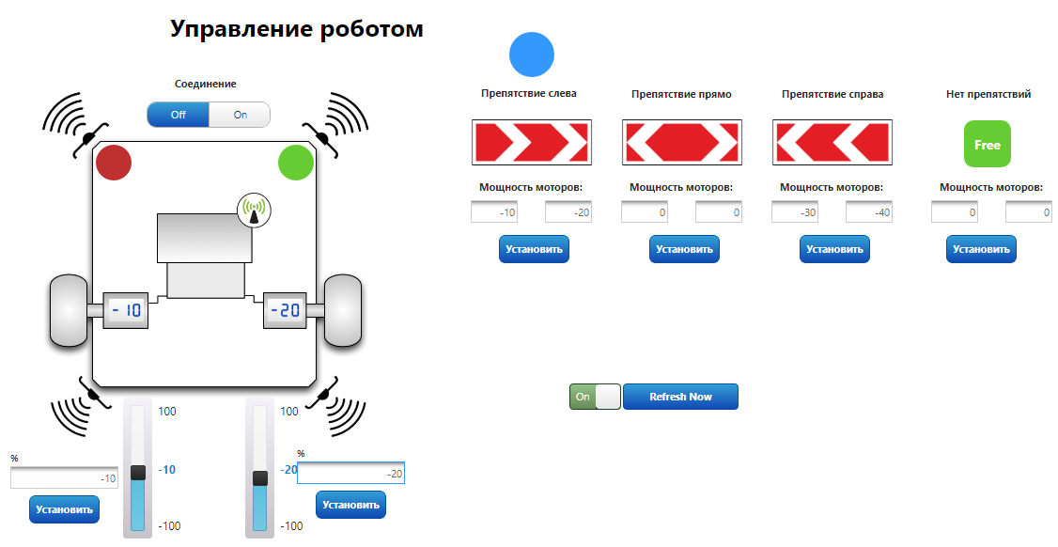

В этом приложении:
- показывается текущее состояние робота:
  - наличие соединения;
  - состояния датчиков дистанции;
  - мощности вращения колес;
- задаются поведение робота через задание скоростей вращения его колес:
  - ручное задание скоростей;
  - реакция на событие – объект слева;
  - реакция на событие – объект справа;
  - реакция на событие – объект прямо по курсу;
  - реакция на событие – объект не обнаружен (движения по умолчанию).

Скорость колеса:
- -100 – «полный назад»
- 0 – колесо не вращается
- +100 – «полный вперед»

Примечание:
Для юстировки колес робота нужно при необходимости подкрутить винты обоих сервоприводов робота так, чтобы при задании нулевой скорости вращения колеса робота не вращались.

Демонстрация поведения робота

Демонстрируем поведение робота:
- показываем, как он реагирует на объекты;
- пробуем задавать разные реакции на обнаружение объектов
- предлагаем участникам попробовать то же со своими роботами (если есть свои за их рабочими местами)

Создание приложения Интернета вещей

Такое облачное приложение для задания поведения робота сделано на платформе Интернета вещей ThingWorx. Покажем, как создаются такие приложения. Для этого сделаем новое приложение для получения данных с датчика дистанции и свяжем его с физическим датчиком. Датчики, подключенные к плате для отправки данных с него в Интернет, находятся за каждым рабочим местом. Такое же оборудование установлено на нашем мобильном роботе.

После того, как научитесь отправлять данные с датчиков, сможете сами добавить задание поведения мобильного робота, как это сделано в нашем приложении.

Получение доступа к платформе Thingworx (при использовании версии EEx)

На ваших компьютерах уже открыта форма для регистрации нового пользователя.

- Введите ваши личные данные:
First Name – имя
Last Name – фамилия
I am studying… - напишите iot
University or Organization - образовательное учреждение
Email – напишите вашу почту
Create a username… - придумайте логин, используйте латинские буквы
Create a password… - придумайте пароль
Поставьте галочку напротив I agree…
- Нажмите Register Now.
Появится личный кабинет, через который можно заходить в платформу.

Кроме того, в личном кабинете на вкладке Academic Resources вам доступны полезные образовательные ресурсы, включая бесплатные онлайн-курсы от университета Интернета вещей (IoT University).

- Нажмите Launch ThingWorx.
- В появившемся окне введите логин и пароль, которые вы указали при регистрации.
- Дождитесь загрузки платформы Thingworx.

Доступ к платформе по этому логину и паролю останется у вас и после мастер-класса.

Краткий обзор платформы

ThingWorx – ведущая платформа в отрасли Интернета вещей.

На главной странице все объекты платформы сгруппированы по разделам: Modeling (моделирование), Visualization (визуализация), Data Storage (хранение данных) и т.д.
На этом мастер-классе нам понадобится три раздела: Modeling, Visualization и Security.

Сейчас многие объекты физического мира собирают и отправляют в Интернет огромное количество информации. В связи с этим появляется смысл говорить об отдельных объектах цифровой действительности – «цифровых двойниках» (Digital Twins) – «копий» физических объектов, которые объединяют в себе информацию о соответствующих им физических объектах. Любая физическая вещь может быть представлена в информационном мире с помощью одного или нескольких виртуальных вещей, однако виртуальная вещь может существовать и без какой бы то ни было соответствующей ей физической вещи.
В платформе ThingWorx такие «цифровые двойники» называются Things (вещи). Они находятся в разделе Modeling.

Создание приложения Интернета вещей на платформе ThingWorx состоит из трех основных этапов:
- Создание виртуальных вещей и организация взаимодействия между ними. Этот пункт соответствует разделу Modeling.
- Визуализация необходимых данных на веб-странице. Этот пункт соответствует разделу Visualization.
- Организация взаимодействия виртуальных вещей с физическими. Этот пункт частично соответствует разделу Security, частично Modeling.

В результате получается система, в которой поведение физических объектов задается поведением их цифровых двойников, а вся необходимая информация отображается и задается на веб-странице.

Сейчас давайте подробно рассмотрим каждый из этих этапов.

Далее участники создают приложение по инструкции (см. инструкцию по созданию приложения).
Моделирование

Создание вещи

Вещь (Thing) – это тот самый «цифровой двойник» физического объекта. Давайте создадим новую вещь – цифровую копию нашего мобильного робота.

- На вкладке Home (Домой), разделе Modeling (Моделирование), выберите Things (Вещи) и нажмите New (Новая).
- Введите имя RobotThing в поле Name.
- В поле ThingTemplate напишите generic и выберите общий шаблон GenericThing.

Добавление свойств к вещи

Давайте зададим свойства робота: состояние датчика дистанции и имя робота. Эти свойства соответствуют свойствам физического мобильного робота. Названия свойств принято писать в одно слово, каждое слово с большой буквы.

- Перейдите на вкладку Properties.
- Нажмите +Add My Property.
- В появившемся окне напишите RobotName в поле Name (имя).
- В поле Description (описание) напишите Имя робота.
- В поле Base Type (тип) выберите String.
- Поставьте галочку напротив Persistent (сохраняемый).
- Нажмите Done and Add.
- В появившемся окне напишите BarrierSensor в поле Name (имя).
- В поле Description (описание) напишите Состояние датчика дистанции.
- В поле Base Type (тип) выберите Number.
- Поставьте галочку напротив Persistent (сохраняемый).
- Нажмите Done.
- Нажмите Save вверху экрана.

Визуализация

Создание мэшапа

Мэшап («сборка») – веб-страница для визуализации данных приложения Интернета вещей. Мэшап может объединять данные из нескольких совершенно разных источников. В платформе ThingWorx мэшапы создаются с помощью специального инструмента – Mashup Builder.

Давайте сделаем мэшап для вывода информации о состоянии датчика дистанции нашего мобильного робота.

- На вкладке Home (Домой), разделе Vizualization (Визуализация), выберите Mashups (Мэшапы) и нажмите New (Новый).
- Оставьте предопределенные настройки (Mashup: Page, Layout Options: Responsive) и нажмите Done.

Это Mashup Builder. На белой (рабочей) области по центру показывается, как будет выглядеть готовый мэшап. Слева есть список виджетов, которые перемещаются на рабочую область и используются для вывода и ввода нужной информации. Давайте сохраним мэшап и продолжим работу над ним.

- Нажмите кнопку Info (Информация) вверху экрана.
- Введите имя RobotMashup в поле Name.
- Нажмите Save вверху экрана.
- Нажмите Edit (Редактировать) вверху экрана, затем нажмите Design.

Добавление виджетов к мэшапу

На мэшапе будет дисплей для отображения данных с датчика дистанции, подпись к этому дисплею и виджет для автообновления данных.

- На вкладке виджеты (Widgets) отфильтруйте или найдите виджет LED Display.
- Перетащите его на рабочую область мэшапа.
- В появившемся окне нажмите Yes для добавления на мэшап панели.
- На вкладке виджеты (Widgets) отфильтруйте или найдите виджет Label.
- Перетащите его на рабочую область мэшапа и расположите над виджетом LED Display.
- В свойствах виджета Label (левая нижняя область экрана) найдите поле Text и напишите там Датчик дистанции.
- На вкладке виджеты (Widgets) отфильтруйте или найдите виджет Auto Refresh.
- Перетащите его на рабочую область мэшапа.
- В свойствах виджета Auto Refresh (левая нижняя область экрана) найдите поле RefreshInterval (интервал между обновлениями в секундах), напишите там 3 и нажмите Enter.

Связывание виджетов и сервисов

Для отображения информации на виджетах нужно связать их с данными. Мы свяжем виджет LED Display со свойством BarrierSensor вещи RobotThing, чтобы дисплей выводил текущее значение с датчика дистанции.

- На вкладке Data (правая часть экрана) нажмите на зеленый "плюс".
- В появившемся окне в поле Select Entity начните писать имя вещи, которую вы создали (RobotThing) и выберите ее из списка результатов поиска (Search Results).
- В поле Select Services, напишите getproperties для фильтра сервиса получения свойств GetProperties.
- Нажмите на голубую стрелку, указывающую вправо, чтобы выбрать сервис получения свойств GetProperties.
- Поставьте галочку у MashupLoaded? (запускать сервис при загрузке мэшапа) и нажмите Done.
- В правой части экрана разверните красный заголовок, нажав на знак + слева от GetProperties.
- Привяжите виджет LED Display:
  - Перетащите BarrierSensor под красным сервисным заголовком “GetProperties” на виджет LED Display на правом верхнем прямоугольнике рабочей области.
  - Выберите Data как цель привязки (Binding Target) на всплывающем окне.
- Привяжите виджет Auto Refresh:
- Кликните на виджете Auto Refresh на рабочей области.
- Наведите на стрелочку в левом верхнем углу виджета.
- Выберите событие Refresh и перетащите его на красный сервисный заголовок GetProperties на вкладке Data (правая часть экрана).
- Нажмите Save вверху экрана.
- Нажмите Cancel Edit вверху экрана.
- Нажмите View Mashup вверху экрана.
В браузере откроется новая вкладка с веб-страницей приложения.

Проверка работы мэшапа

- Откройте вещь RobotThing и перейдите во вкладку Properties.
- Нажмите Set справа от свойства RobotName.
- В появившемся окне введите имя робота, какое хотите, и нажмите Set.
- Нажмите Set справа от свойства BarrierSensor.
- В появившемся окне введите значение 1 и нажмите Set.
- Откройте вкладку в браузере с веб-страницей приложения и убедитесь, что значения, которые вы задали, изменились.

Организация связи модуля с платформой

Мы создали цифровую «копию» нашего мобильного робота и вывели информацию о ней на веб-странице. Теперь мы свяжем эту цифровую «копию» с физическим устройством, и тогда на мэшапе будет отображаться информация об этом физическом устройстве.

Создание сервиса для взаимодействия с реальным устройством

Для отправки данных с датчика дистанции реальное устройство генерирует POST запрос, который запускает сервис в платформе, посылая свойство, отвечающее за состояние датчика дистанции, в качестве входного параметра этого сервиса. Давайте сделаем этот сервис.

- Выберите вещь RobotThing.
- Перейдите на вкладку Services.
- Нажмите +Add My Service.
- В поле Name напишите InputService.

Теперь нужно добавить входные параметры. Плата генерирует запрос в виде строки, в которой значению на датчике дистанции соответствует свойство d6 (датчик подключен к выходу d6 платы). Свойство d6 и будет входным параметром сервиса.

- Перейдите во вкладку Inputs/Outputs.
- Нажмите +Add справа от Inputs.
- В появившемся окне в поле Name напишите d6. Тип (Base Type) оставьте String.
- Нажмите Done (готово).
- В поле Script (скрипт) напишите me.BarrierSensor = d6;
- Нажмите Done (готово).
- Нажмите Save вверху экрана.

Создание ключа приложения

Для обеспечения безопасности передачи данных каждый запрос содержит также
«ключ приложения» (AppKey).

Давайте создадим ключ приложения.

- В поисковой строке в верхней части экрана напишите “+a” и выберите команду +Application Key.
- В поле Name в появившемся окне напишите RobotAppKey.
- В поле User Name Reference начните писать ваш логин и выберите появившийся объект.
- Нажмите Save вверху экрана.
После сохранения в поле keyId появится ключ.
Ключ приложения будет использоваться при подключении реального устройства к платформе.

Настройка микроконтроллера

- Подключите плату к компьютеру через кабель microUSB, если не подключена.
- Откройте скетч SmartBoard_RobotProject.ino с помощью программы Arduino IDE.
- В программе нажмите Инструменты - Монитор порта.
- Нажмите кнопку Reset на плате.
В Мониторе порта вы должны увидеть надпись:
“Press any key for setup or wait 5 sec for start”.
- У вас есть пять секунд для того, чтобы перейти в меню настроек. По истечении этого срока плата переключится в режим штатной работы с облаком.
- Кликните на строку запросов в мониторе порта, нажмите Пробел и затем Enter.
Появится меню настроек платы.
- Если вы не успели перейти в меню настройки платы, и начался поиск сети, снова нажмите Reset на плате и затем выполните действия пункта 4b.
- Убедитесь, что в мониторе порта выбран режим «Нет конца строки».
- Нажмите 1 и Enter.
- Напишите название Wi-Fi сети (SSID) , к которой плата будет подключаться, в формате
  - <название сети >#, и нажмите Enter.
  - Например, если имя сети dlink, напишите dlink# и нажмите Enter.
- Нажмите 2 и Enter.
- Напишите пароль от Wi-Fi сети в формате <пароль ># и нажмите Enter.
- Нажмите 3 и Enter.
- Напишите имя вещи в формате <имя вещи># и нажмите Enter.
  - Имя вещи – это имя той самой вещи, которую Вы создали (включая окончание с вашим логином).
- Нажмите 4 и Enter.
- Напишите InputService# и нажмите Enter.
- Нажмите 5 и Enter.
- Напишите ключ приложения (AppKey) в формате <ключ># и нажмите Enter.
- Ключ приложения – этот код в поле keyId ключа RobotAppKey, который вы создали.
- Нажмите 0 и Enter.
- Нажмите y и Enter для подтверждения выхода из меню.

Просмотр данных с модуля на мэшапе

Теперь данные, передаваемые в платформу устройством, можно увидеть на мэшапе.
Для этого откройте вкладку в браузере с веб-страницей приложения и убедитесь, что значения с датчика дистанции подключенного модуля отображаются.

Дополнительное задание

Кто закончил раньше, можно доделать мэшап: добавить картинку робота с помощью виджета Image и вывести имя робота с помощью виджета Label.

Работа с мобильным роботом

Мобильный робот использует ту же плату, которую мы сейчас использовали. Для экономии времени мы заранее сделали мэшап для управления и настройки робота.

В этой части задания вы через веб-страницу зададите «рефлексы» робота, которые помогут ему добраться в зону финиша. Робот оборудован двумя датчиками дистанции, которые позволяют ему обнаруживать объекты.

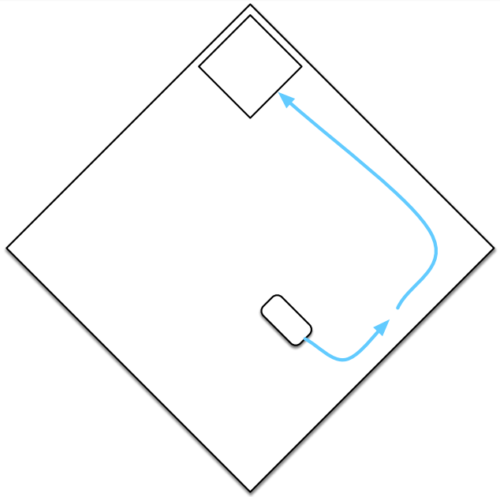

Веб-страница для мониторинга и настройки робота

Вход в приложение - ДЕМО

- Перейдите по адресу https://academic-educatorsextension.portal.ptc.io/Thingworx/FormLogin/My_Robot
- В поле Name напишите Robot.
- В поле Password напишите Robot.
- Нажмите Submit.

В приложении вам нужно задать реакции робота на четыре события:

- объект слева;
- объект справа;
- объект прямо по курсу;
- объект не обнаружен (движение по умолчанию)

так, чтобы роботу удалось добраться в зону финиша без столкновений с препятствиями.

Для этого нужно подобрать мощности моторов, которые устанавливаются как реакция на наступление этих событий.

